**МИНОБРНАУКИ РОССИИ**

**Санкт-Петербургский государственный**

**электротехнический университет**

**«ЛЭТИ» им. В.И. Ульянова (Ленина)**

**Кафедра МО ЭВМ**

отчет

**по лабораторной работе№3**

**по дисциплине «Организация ЭВМ и систем»**

Тема: **Представление и обработка целых чисел. Организация ветвящихся процессов.**

|  |  |  |
| --- | --- | --- |
| Студент гр. 1303 |  | Иванов А. С. |
| Преподаватель |  | Ефремов М.А. |

Санкт-Петербург

2022

## **Цель работы.**

* 1. Написать программу, которая вычисляет значение функции с заданными целочисленными значениями.
  2. Задание.
  3. Разработать на языке Ассемблера программу, которая по заданным целочисленным значениям параметров a, b, i, k вычисляет:
  4. а) значения функций i1 = f1(a,b,i) и i2 = f2(a,b,i);
  5. b) значения результирующей функции res = f3(i1,i2,k),

где вид функций f1 и f2 определяется из табл. 2, а функции f3 - из табл.3 по цифрам шифра индивидуального задания (n1,n2,n3), приведенным в табл.4.

Значения a, b, i, k являются исходными данными, которые должны выбираться студентом самостоятельно и задаваться в процессе исполнения программы в режиме отладки. При этом следует рассмотреть всевозможные комбинации параметров a, b и k, позволяющие проверить различные маршруты выполнения программы, а также различные знаки параметров a и b.

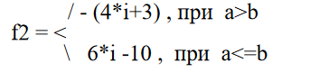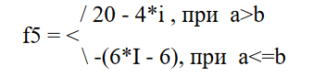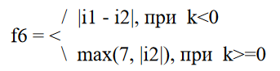

Выполнение работы

1. Был выбран вариант набора функций, которые необходимо реализовать, приведенного в каталоге Задания.

2. Программа протранслирована с различными значениями переменных, результат выполнения набора функций зафиксирован в таблице;

Трансляция программы:

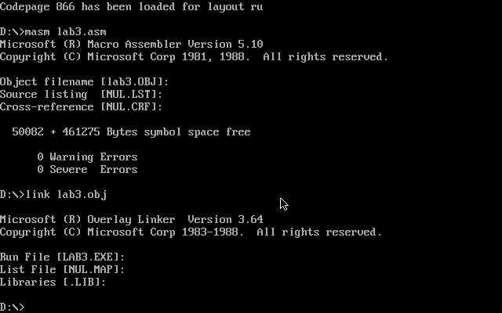

4. Программа выполнена в пошаговом режиме под управлением отладчика с фиксацией значений используемых переменных.

Таблица с результатами тестирования.

|  |  |  |  |  |
| --- | --- | --- | --- | --- |
| № теста | Тестируемый случай | Функции для данного случая | Данные | |
| входные | выходные |
| 1 | a > b  k < 0 | f1 = -4*i - 3  f2 = 20 – 4 * i  f3 = abs(f1) + abs(f2) | a = 2, b = 1  k = -1  i = 1 | F1 = -7 = FFF9  f2 = 16 = 0001  f3 = 23 = 0017 |
| 2 | a > b  k >= 0 | f1 = -4*i - 3  f2 = 20 – 4 * i  f3 = max (7, abs(f2)) | a = 3, b = 2  k = 1  i = 2 | f1 = -11 = FFF5  f2 = 12 = 000С  f3 = 12 = 000С |
| 3 | a <= b  k < 0 | f1 = 6*i - 10  f2 = 6 – 6 * i  f3 = abs(f1) + abs(f2) | a = 2, b = 3  k = -2  i = 1 | f1 = -4 = FFFC  f2 = 0 = 0000  f3 = 4 = 0004 |
| 4 | a <= b  k >= 0 | f1 = 6*i - 10  f2 = 6 – 6 * i  f3 = max (7, abs(f2)) | a = 3, b = 4  k = 2  i = 2 | f1 = 2 = 0002  f2 = -6 = FFFA  f3 = 7 = 0007 |

* 1. Выводы
  2. Была написана программа, которая вычисляет значение функции с заданными целочисленными значениями.

1. Приложение А  
   Исходный код программы

Название файла: lab3.asm

AStack SEGMENT STACK

DW 2 DUP(?)

AStack ENDS

; f1: if a > b: i1 = -4*i - 3 else: i1 = 6*i - 10

; f2: if a > b: i2 = 20 - 4 * i else: i2 = 6 - 6 * i

DATA SEGMENT

a DW 3

b DW 4

k DW 2

i DW 2

i1 DW ?

i2 DW ?

res DW ?

DATA ENDS

CODE SEGMENT

ASSUME CS:CODE, DS:DATA, SS:AStack

Main PROC FAR

push DS

sub ax,ax

push ax

mov ax,DATA

mov DS,ax

mov ax,i

shl ax,1

shl ax,1 ; ax = 4i

mov bx,ax

add bx,i

add bx,i ; bx = 6i

mov cx, a

cmp cx, b

jg AgB ; a > b

; a <= b

AleB:

; f1 : i1 = 6*i - 10

mov i1, bx ; i1 = 6*i

sub i1, 10 ; i1 = 6*i - 10

; f2 : i2 = 6 - 6*i

mov i2, 6 ; i2 = 6

sub i2, bx ; i2 = 6 - 6*i

jmp f3

; a > b

AgB:

; f1 : -4*i - 3

mov i1, 0 ; i1 = 0

sub i1, 3 ; il = 0 - 3

sub i1, ax ; i1 = 0 -3 -4*i = - 4*i - 3

; f2 : 20 - 4*i

mov i2, 20 ; i2 = 20

sub i2, ax ;i2 = 20 - 4*i

f3:

mov ax,i1

mov bx,i2

cmp bx, 0

jge cmpK

; i2 = |i2|

i2b0:

neg bx

cmpK:

mov res, bx

mov cx, k

cmp cx, 0

jl Kl0 ; k < 0

; k >= 0 : res = max(7, |i2|)

Kb0:

cmp bx, 7

jg final

mov res, 7

jmp final

; k < 0 : res = |i1| + |i2|

Kl0:

cmp ax, 0

jge i1b0

neg ax

i1b0:

add res, ax

final:

int 20h

Main ENDP

CODE ENDS

END Main